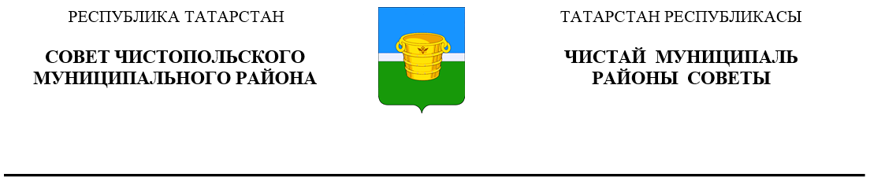
 | Решение |  | Карар
от 06 февраля 2019 года г.Чистополь № 41/3

О внесении изменений в решение Совета Чистопольского муниципального района от 10.02.2017 №17/5 «Об установлении начальной цены предмета аукциона на право заключения договора аренды земельного участка»

В целях эффективного использования земельных участков, в соответствии с действующим законодательством Российской Федерации, Республики Татарстан, на основании пункта 14 статьи 39.11 Земельного кодекса Российской Федерации, Совет Чистопольского муниципального района Республики Татарстан
РЕШАЕТ:
1. Внести в решение Совета Чистопольского муниципального района Республики Татарстан от 10.02.2017 №17/5 «Об установлении начальной цены предмета аукциона на право заключения договора аренды земельного участка» изменения, дополнив пункт 1 абзацем следующего содержания:
«-в размере полутора процентов кадастровой стоимости такого земельного участка, отнесенного к землям сельскохозяйственного назначения или к землям в составе зон сельскохозяйственного использования и используемых для сельскохозяйст-венного производства.».
2. Опубликовать настоящее решение в средствах массовой информации - газета «Чистопольские известия», на Официальном портале правовой информации Республики Татарстан (pravo.tatarstan.ru) и разместить на официальном сайте Чистопольского муниципального района www.chistopol.tatarstan.ru.
3. Контроль за исполнением настоящего решения возложить на постоянную депутатскую комиссию по вопросам законности, правопорядка и депутатской деятельности Совета Чистопольского муниципального района.

Глава Чистопольского
муниципального района Д.А. Иванов

